Załącznik 1
Opis przedmiotu zamówienia.

Przedmiotem zamówienia jest dostawa i montaż mebli do Komendy Morskiego Oddziału Straży Granicznej przy ul. Oliwskiej 35, 80-563 Gdańsk – budynek nr 2.

Aneksy kuchenne (ilości zliczone dla 8 aneksów)
L.p. | Nazwa | CPV | Opis i uwagi | Ilość
1 | Krzesło ISO PLASTIK | 39112000-0  Krzesła | Krzesło o następujących właściwościach:  siedzisko i oparcie z tworzywa sztucznego, kolor: biały  rama metalowa, kolor: CR Chrom  uchwyt w górnej części oparcia ułatwiający przenoszenie krzesła.  Krzesło winno mieć Atest Badań Wytrzymałościowych Remodex oraz Protokół Oceny Ergonomicznej Instytutu Medycyny Pracy.  Kształt i wymiary wg zdjęć poglądowych, tolerancja wymiarów 1-2cm.  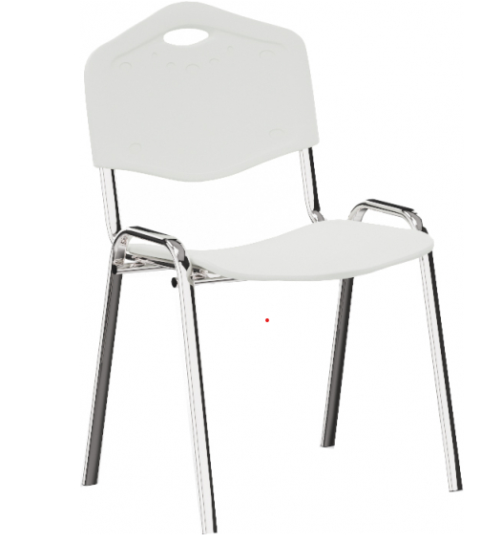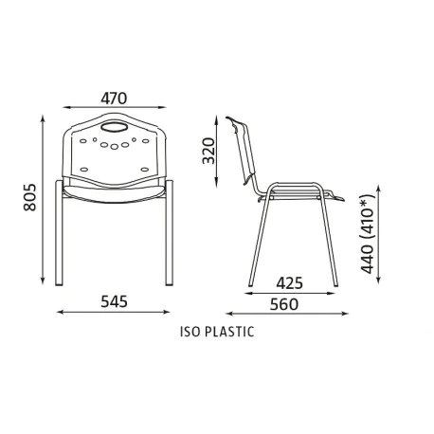  (zdjęcia poglądowe) | 42 szt.
2 | Szafka kuchenna stojąca  z 3 szufladami | 39141000-2  Meble i wyposażenie kuchni | Wysokość (cm): 82  Szerokość (cm): 40  Głębokość (cm): 46  Kolor frontów: jasny szary  Kolor korpusu: biały  Cokół w kolorze korpusu: tak  Wykończenie frontów: połysk  Konstrukcja frontów: płyta wiórowa laminowana  Wykończenie korpusu: mat  Konstrukcja korpusu: płyta wiórowa laminowana  Metalowe chromowane uchwyty mat – jednolite dla wszystkich szafek . Wszystkie uchwyty o rozstawie otworów nie mniejszym niż 128 mm.  (zdjęcie poglądowe) | 8 szt.
3 | Szafka kuchenna stojąca  z półkami | 39141000-2  Meble i wyposażenie kuchni | Wysokość (cm): 82  Szerokość (cm): 60  Głębokość (cm): 46  Kolor frontów: jasny szary  Kolor korpusu: biały  Cokół w kolorze korpusu: tak  Wykończenie frontów: połysk  Konstrukcja frontów: płyta wiórowa laminowana  Wykończenie korpusu: mat  Konstrukcja korpusu: płyta wiórowa laminowana  Metalowe chromowane uchwyty mat – jednolite dla wszystkich szafek. Wszystkie uchwyty o rozstawie otworów nie mniejszym niż 128 mm.  (zdjęcie poglądowe) | 16 szt.
5 | Szafka kuchenna stojąca  pod zlewozmywak | 39141000-2  Meble i wyposażenie kuchni | Wysokość (cm): 82  Szerokość (cm): 60  Głębokość (cm): 46  Kolor frontów: jasny szary  Kolor korpusu: biały  Cokół w kolorze korpusu: tak  Wykończenie frontów: połysk  Konstrukcja frontów: płyta wiórowa laminowana  Wykończenie korpusu: mat  Konstrukcja korpusu: płyta wiórowa laminowana  Metalowe chromowane uchwyty mat – jednolite dla wszystkich szafek. Wszystkie uchwyty o rozstawie otworów nie mniejszym niż 128 mm.  (zdjęcie poglądowe) | 8 szt.
6 | Szafka kuchenna wisząca  z półkami | 39141000-2  Meble i wyposażenie kuchni | Wysokość (cm): 72  Szerokość (cm): 40  Głębokość (cm): 29  Kolor frontów: jasny szary  Kolor korpusu: biały  Wykończenie frontów: połysk  Konstrukcja frontów: płyta wiórowa laminowana  Wykończenie korpusu: mat  Konstrukcja korpusu: płyta wiórowa laminowana  Metalowe chromowane uchwyty mat – jednolite dla wszystkich szafek. Wszystkie uchwyty o rozstawie otworów nie mniejszym niż 128 mm.  (zdjęcie poglądowe) | 8 szt.
8 | Szafka kuchenna wisząca  z półkami  8 szt Szafka kuchenna wisząca z ociekaczem | 39141000-2  Meble i wyposażenie kuchni | Wysokość (cm): 72  Szerokość (cm): 60  Głębokość (cm): 29  Kolor frontów: jasny szary  Kolor korpusu: biały  Wykończenie frontów: połysk  Konstrukcja frontów: płyta wiórowa laminowana  Wykończenie korpusu: mat  Konstrukcja korpusu: płyta wiórowa laminowana  Metalowe chromowane uchwyty mat – jednolite dla wszystkich szafek. Wszystkie uchwyty o rozstawie otworów nie mniejszym niż 128 mm.  (zdjęcie poglądowe) | 24 szt.  w tym 8szt.  z ociekaczem
9 | Stół | 39121200-8  Stoły | Blat wykonany z trójwarstwowej płyty wiórowej o min. grubości 25mm dwustronnie laminowanej, klasa higieniczności E1, o dużej odporności na ścieranie i działanie czynników chemicznych i temperatury. Krawędzie blatu oklejone są obrzeżem ABS 2 mm w dekorze płyty odpornym na uderzenia mechaniczne, o grubości 2mm. Stelaż stołu z dwóch par nóg wykonanych ze stali o profilu kwadratowym–50x50mm i grubości ścianki 1,5 mm, połączonych profilem 40x20mm #1,5mm, dwóch trawersów z profilu 40x20 mm łączących dwie pary nóg, nogi zakończone są nakładką z tworzywa sztucznego. Stelaż malowany farbą proszkową o zwiększonej odporności na ścieranie RAL7035 lub podobny, stelaż metalowy przykręcony jest do blatu za pomocą śrub na mufy metalowe.  Stół posiada regulację skokową w zakresie 750-850 mm, zapewnioną przez 4 wysuwne, wewnętrzne nogi teleskopowe.  Wymiar całościowy ( wymiary mogą się nieznacznie różnić pod podanych poniżej) :  - gł. Około 800mm x szer. około 1500mm x wys.(750-850mm)  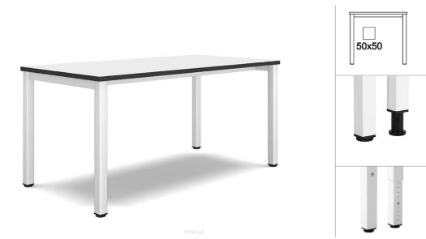  (zdjęcie poglądowe) | 8 szt.
10 | Blat  kuchenny | 39141200-4  Blaty | Grubość (cm): 3,5cm – 3,8cm  Szerokość (cm): 280cm (wymiar ostateczny do uzgodnienia)  Głębokość (cm): 60cm  Wykończenie blatu: mat  Kolor: dąb sonoma  Wybarwienie: imitacja drewna  Materiał wykonania: płyta wiórowa laminowana  Listwa przyblatowa w kolorze blatu | 4 szt.
11 | Blat  Kuchenny | 39141200-4  Blaty | Grubość (cm): 3,5cm – 3,8cm  Szerokość (cm): 220cm (wymiar ostateczny do uzgodnienia)  Głębokość (cm): 60cm  Wykończenie blatu: mat  Kolor: dąb sonoma  Wybarwienie: imitacja drewna  Materiał wykonania: płyta wiórowa laminowana  Listwa przyblatowa w kolorze blatu | 7 szt
12 | Blat  Kuchenny | 39141200-4  Blaty | Grubość (cm): 3,5cm – 3,8cm  Szerokość (cm): 280cm (Wymiar ostateczny do uzgodnienia)  Głębokość (cm): 60cm  Wykończenie blatu: mat  Kolor: dąb sonoma  Wybarwienie: imitacja drewna  Materiał wykonania: płyta wiórowa laminowana  Listwa przyblatowa w kolorze blatu | 1 szt.

Uwagi ogólne:

- Wykonawca zobowiązuje się dostarczyć meble fabrycznie nowe, bez defektów, wad konstrukcyjnych lub innych powstałych na skutek niewłaściwego ich wykonania ani wynikających z zaniedbań Wykonawcy lub producenta mebli, które mogłyby się ujawnić podczas ich użytkowania.
- Wymiar ostateczny blatu do uzgodnienia przy podpisaniu zlecenia / umowy.
- Kolorystyka wszystkich elementów jednakowa. Kolory na zdjęciach w zapytaniu ofertowym są jedynie poglądowe.
- Do wyceny należy dołączyć zdjęcia / wizualizację mebli.
- Transport, wyładunek, montaż oraz wniesienie do obiektu Zamawiającego na koszt i ryzyko Wykonawcy.
- Miejsce realizacji: Komenda Morskiego Oddziału Straży Granicznej przy ul. Oliwskiej 35, Gdańsk.

